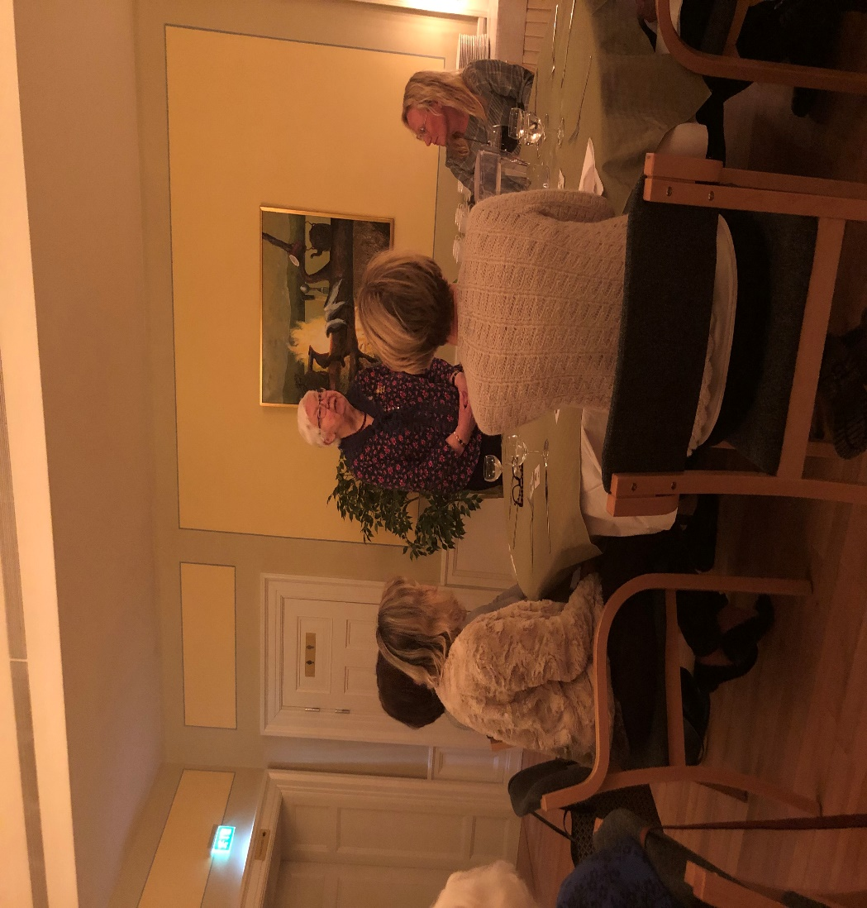

**Jubilarer!**

Här har **Anna-Lena Arnell** precis uppvaktats med anledning av att hon varit **IW-syster i 50 år!** Vi får veta att hon haft alla poster förutom skattmästarrollen. Tiden var svår att få att räcka till under småbarnsåren och tankar fanns på att avsluta engagemanget i klubben. Maken uppmuntrade dock Anna-Lena att stanna kvar för barn växer upp och nya tider kommer. Åhörarna får rådet att vid tillfälle ta på sig ett styrelseuppdrag. Man kan exempelvis börja som styrelseledamot för att på så sätt skaffa sig mer kunskap om organisationen innan man tar på sig något annat. När man blivit riktigt varm i kläderna kan uppdrag i distriktsstyrelsen kanske locka.

Även **Hjördis Branzell** uppmärksammades denna kväll, också hon **för sina 50 år i klubben**. Hjördis hade dock förhinder. Vi gratulerar Anna-Lena och Hjördis som får en varsin IW-ros.

Bild och text: Moa Sundin